* Ομάδα διάσωσης Zuma/ Rescue team Zuma
* Προγραμματισμός.

Για να παίξουμε το παιχνίδι διάσωσης και φροντίδας των ζώων χρησιμοποιήσαμε την εφαρμογή Pluspal και εκτελέσαμε τις εντολές μεσω microbit στο περιβάλλον της εφαρμογής

.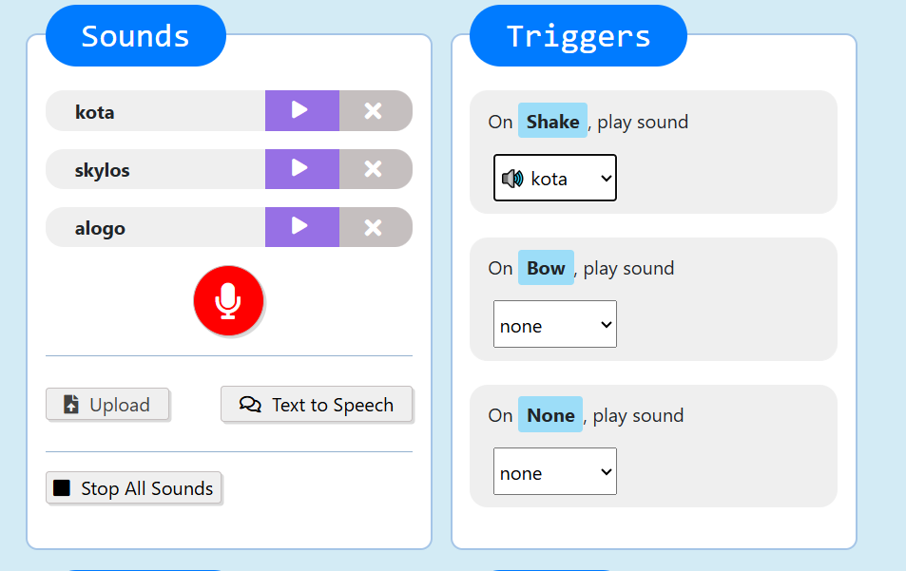 Κάθε trigger που λαμβάνει το γυροσκόπιο του microbit έχει σαν output έναν ήχο. Τα παιδιά χρησιμοποίησαν το microbit και εφτιαξαν 2 μοντέλα (gestures). To ένα το ονομάζουμε shake και κάθε φορά που ανακινουν το microbit επιλέγουν να ακούγεται ο ήχος απο το ζώο που βρίσκεται στο εσωτερικό του το microbit.

Παράδειγμα.

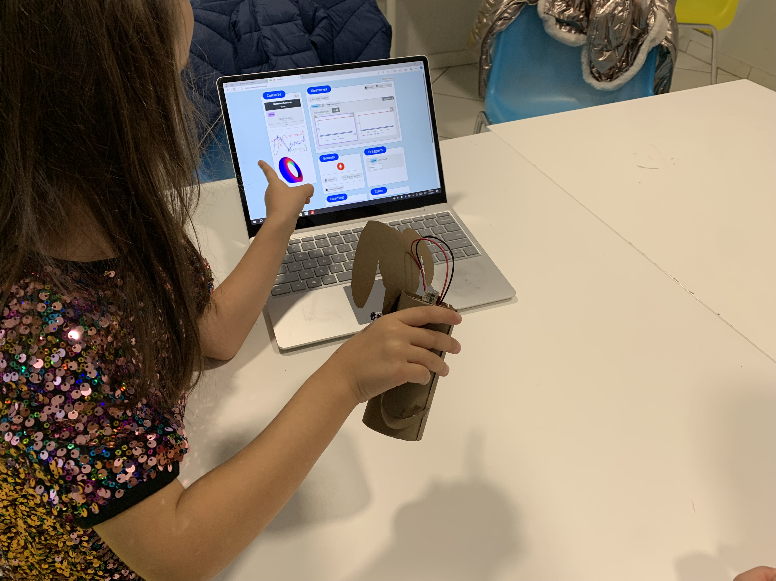

Αν το microbit είναι τοποθετημένο στο σκυλάκι, τότε τα παιδιά πρέπει να επιλέξουν τη λέξη σκύλος στην επιλογή shake στα trigers.